Task Scheduling
■ Guidelines
- 태스크에 대한 스케줄링 정책을 정의하고, 각 태스크에 대한 요약 정보를 기술한다.
- 각 task간 서로 다른 우선순위를 갖도록 설계한다.

Attribute | Contents
Task Scheduling Policy | 태스크 스케줄링을 위한 정책을 정의한다.  Cyclic Executive
Description | 스케줄링 정책에 대한 설명을 기술한다.  A preemptive priority-based scheduling method based on priority levels assigned to each task

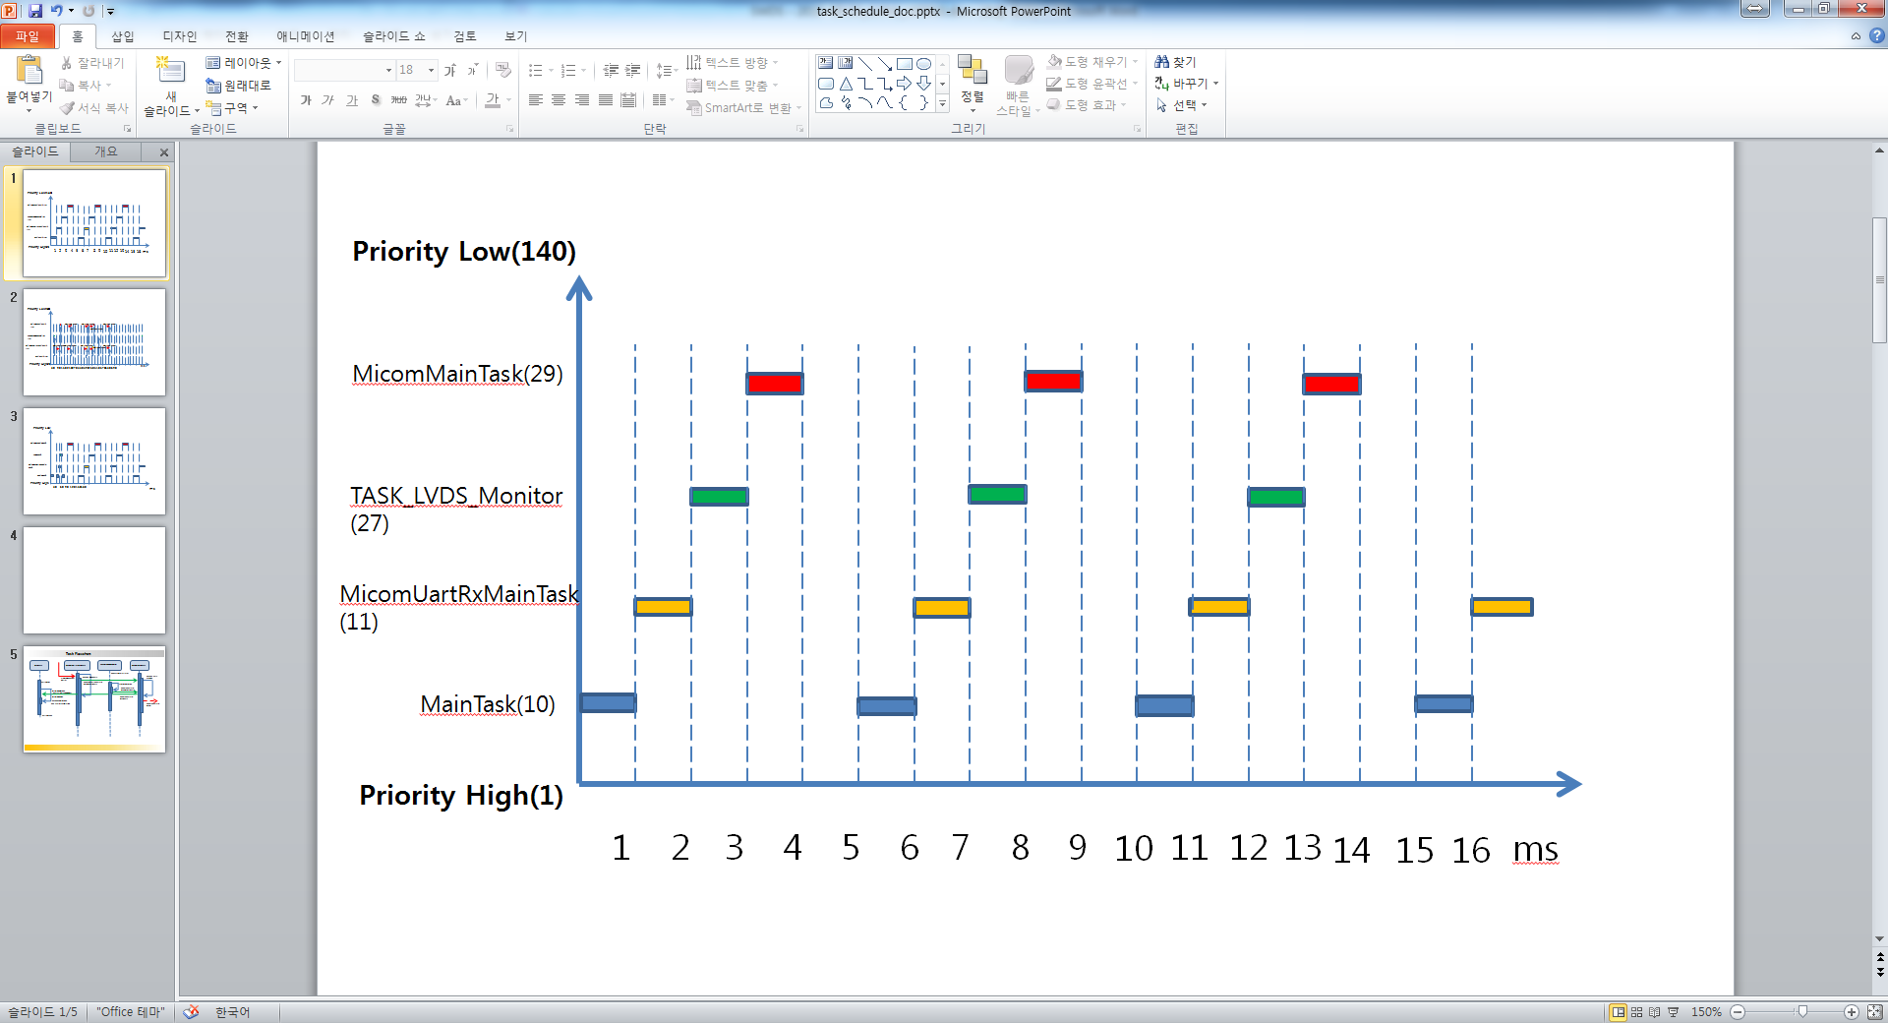
<Task Relationship Diagram>

Task Name 1
■ Guidelines
- 태스크에 대한 스케줄링을 도식화하고 각 태스크를 정의한다.
- Semi-formal notation(Flowcharts, FSM, Stateflow등의 notation)으로 표현하여 기술한다.
Attribute | Contents
ID
Description | - Task Behavior  - Behavior Description  - Task Priority  - Period
Release Priority
Verification Method
Status
Related ID
*태스크가 하나 이상인 경우에는 위 표를 복사하여 사용한다.

<Table 작성요령>
ID: Task를 식별하기 위한 ID를 식별한다.
Description:
- Task Behavior: Task의 동작을 Semi-formal notation(Flowcharts, FSM, Stateflow등의 notation)으로 도식화한다.
- Behavior Description: Task Behavior에 대한 설명(예, 자연어 형식)을 기술한다.
- Task Priority: Task 간 우선순위 정보를 정의한다.
- Period: 주기 정보를 기술한다.
Release Priority: 납품일정을 고려하여 해당 설계의 구현 완료 시점을 정의한다.
Verification Method: 해당 설계에 대한 검증 방법을 기술한다. 예) Test, Review, Analysis 등
Status: 해당 설계에 대한 관리 상태를 기술한다. 예) draft, in review, accepted 등
Related ID: 상위 소프트웨어 아키텍처 설계 ID를 식별하여 기술한다.

<Example>

Main task
Attribute | Contents
ID | SwAD_Layer_Task_001
Description | - Task Behavior  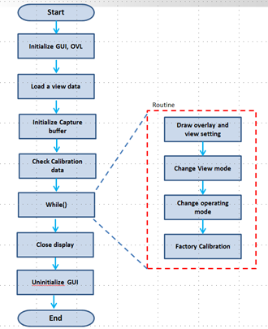  - Behavior Description  1. Initialize GUI function  2. Initialize OVL function  3. Load a view data  4. Initialize OVL driver  5. Initialize Capture buffer  6. Check Calibration view data  7. Draw overlay and view setting  8. Change a View mode  9. Change Operating mode  10. Run Factory Calibration  11. Close display  12. Uninitialize GUI  - Task Priority: 30  - Period: 10ms
Release Priority | Proto
Verification Method | Test(SwIT)
Status | Accepted
Related ID | SwAD _Task_xxx

Configuration/Calibration Data

Configuration Data

Calibration Data

Resource Management
■ Guidelines
- 소프트웨어 컴포넌트가 사용할 리소스 사용 목표를 CPU Load, Memory Usage 관점에서 수립한다.
- 제품 개발 초기 리소스 사용이 충분(50% 미만 기준)하다고 추정되는 경우, 개발 초기 측정된 리소스 사용량을 기술하고, 통합된 SW 관점의 리소스 관리를 수행한다.

Attribute | Contents
ID
Description
  Component Name | CPU Load | Memory Usage
Release Priority
Verification Method
Status
Related ID

<Table 작성요령>
ID: 리소스 ID를 기술한다.
Description: 소프트웨어 컴포넌트 별 리소스 사용 목표를 기술한다.
- Component Name: 3절에서 식별된 모든 컴포넌트 이름을 기술한다.
- CPU Load: 컴포넌트의 CPU 부하율에 대한 목표치를 정의한다.
- Memory Usage: 컴포넌트/유닛의 메모리 사용율에 대한 목표치를 정의한다.
Release Priority: 납품일정을 고려하여 해당 설계의 구현 완료 시점을 정의한다.
Verification Method: 해당 설계에 대한 검증 방법을 기술한다. 예) Test, Review, Analysis 등
Status: 해당 설계에 대한 관리 상태를 기술한다. 예) draft, in review, accepted 등
Related ID: 상위 소프트웨어 아키텍처 설계 ID를 식별하여 기술한다.

Attribute | Contents
ID | SwAD_Layer_xxx
Description
  Component Name | CPU Load | Memory Usage
  XXX | 20% 이내 | 10% 이내 또는 20KB 이내
  YYY | 30% 이내 | 20% 이내 또는 40KB 이내
  ZZZ
  ….
Release Priority | P1
Verification Method | Test(SwIT)
Status | Accepted
Related ID | SwAD_xxx

Architecture Design Evaluation

Evaluation Criteria
■ Guidelines
- 소프트웨어 아키텍처를 평가하기 위한 기준을 정의한다.
- 아키텍처를 평가하기 위한 품질 속성을 도출한다. 품질 속성은 소프트웨어 요구사항의 비기능적 요구사항으로부터 식별할 수 있다.
- ASIL이 할당된 경우, ASIL에 따른 design principle을 평가 기준에 적용한다(ISO 26262 Part 6, 7.4.3, Table 3 참고).

<평가기준>
Modularity: 시스템 아키텍처는 재사용이 가능한 수준으로 모듈화되어 있는가?
Testability: 시스템 아키텍처는 시험 가능하도록 설계되어 있는가?
Expandability: 시스템 아키텍처는 다른 기능이 쉽게 추가될 수 있도록 설계되어 있는가?
Analyzability: 시스템 아키텍처는 분석이 용이하도록 설계되어 있는가?

Architecture Evaluation
■ Guidelines
- 개발된 아키텍처와 비교할 수 있는 아키텍처 대안을 제시한다.
- 시스템 평가 항목 또는 평가 시나리오를 기반으로 아키텍처 자체 또는 아키텍처 대안과의 평가를 수행한다.

Alternative Architecture
<Insert Alternative Architecture>

Architecture Evaluation
Evaluation Criteria | Architecture #1 | Architecture #2
Modularity | 4 | 3
Availability | 3 | 5
Complexity | 3 | 3

<End of document>

